**Тема :** **Гомер та його значення в історії розвитку європейських літератур. Міфологічна основа гомерівського епосу. «Іліада» (огляд). Гуманістичний зміст «Іліади». Катарсис.**

**Мета:** навчальна – познайомити учнів із змістом епічної поеми «Іліада»;зацікавити особистістю автора поем «Іліада» та «Одіссея»; простежити , як у поемі вирішуються моральні проблеми; вчити дітей вдумливому читанню художніх творів, осмисленню прочитаного;

розвиваюча - працювати над розвитком навичок читання з елементами коментарю; розвивати образне мовлення учнів, уміння висловлювати думку і обґрунтовувати її;

виховна - виховувати всебічно розвинену людину, особистість.

Очікування: 1. Учень пояснює, чому Гомер вважається основоположником європейської літератури: поеми «Іліада» і «Одіссея» створені з неймовірною для такої ранньої доби (до YIII ст. до н.е.) художньою майстерністю.

2. Встановлює зв’язки між, з одного боку, троянським циклом міфів (таємниця, яка була відома титану Прометею: може народитися бог, що буде сильнішим за Зевса і збудеться пророцтво; яблуко розбрату, яке на весіллі богині Фетіди, майбутньої матері Ахілла, віддав Афродіті саме троянський царевич Парис; викрадення Єлени і життя її саме в Трої і т.д.) і, з другого боку, поемами Гомера: у згаданих міфах і в поемах Гомера діють ті ж самі герої – боги Зевс, Афіна, Аполлон, Фетіда; смертні – Ахілл, Одіссей, Менелай, Парис, Гектор.

3. Доводить прикладами з тексту, що поеми Гомера є енциклопедією життя стародавніх греків (поряд з воєнними сценами існують сцени мирного життя. Так, на щиті Ахілла зображено і мирне життя: весільний бенкет, судочинство, мирна праця).

4. Пояснює, в чому полягає гуманістичний пафос «Іліади» (Гомер засуджує війну та її жорстокість, співчуває людському горю, поважає людину, поетизує її героїзм та подвиги).

Міжпредметні зв’язки: з історією, з українською літературою і мовою.

Обладнання: тексти поеми «Іліада» , репродукції портрета Гомера, картин.

Хід уроку

«Гнів , богине, оспівай Ахіллеса, Пелеєвого сина…»

Гомер

**І. Організація класу (зошити, словники, підручник , дидактичний матеріал)**

**ІІ. Оголошення теми та мети уроку**

Сьогодні на уроці ми познайомимось із сюжетною основою поеми «Іліада», простежимо, як у творі розкриваються образи головних героїв, ми повинні збагнути головну думку та ідею поеми Гомера, побачити, які близькі та зрозумілі вони нам, людям ХХІ століття; ми повинні відчути невмирущу цінність античної літератури.

(учні записують в зошити тему уроку, епіграф)

**ІІІ. Мотивація навчальної діяльності**

**Слово вчителя.** Поступово міфологія у давньогрецькій літературі залишає історичне місце. Та вона не зникла. , а набула другого життя у творах Гомера , а потім і в світовій літературі та мистецтві. Багато поколінь митців використовували для створення художніх творів образи грецької міфології.

**IV. Актуалізація опорних знань**

Робота з дидактичним матеріалом: учні зачитують приклади, відповідають на запитання

1. Фрідріх Шиллер «Боги Еллади»

Еллада – старовинна назва Греції.

Перелік богів за допомогою ілюстрацій.

1. Т. Шевченко «Муза»

Аполлон – бог Сонця і мистецтва.

Муза – сестра Аполлона, цілительниця серця.

У вірші муза виступає як символ натхнення, поезії.

1. Л. Українка «Іфігенія в Тавриді»

Артеміда – героїня міфів про Геракла, а саме «Керінейська лань». Вона богиня мисливства і опікунка тварин.

Деметра – головна героїня міфу « Деметра і Персефона». У цьому міфі знайшло

відображення уявлення стародавніх греків про зміну пір року.

1. Тарас Шевченко «Кавказ»

Байрон «Прометей»

Іван Франко «Лісова ідилія»

Благородство Прометея,любов до людей. бажання допомогти слабким. Непокора, твердість духу. Вірш І. Франка символізує силу слова, поезії.

**Висновки.** На цих прикладах ми бачимо, що для багатьох поетів міфічні образи стали джерелом для творів . Згадаймо і крилаті вислови, які міцно увійшли до нашого вжитку.

* Наведіть приклади, які виписали вдома.

**v. Сприйняття і засвоєння учнями нового матеріалу.**

**1.Слово вчителя .** У дописемні часи кожен народ мав своїх співців, які і були творцями, І виконавцями пісень, оповідачами переказів. У Стародавній Греції таких співців називали рапсодами. Під акомпанемент ліри вони оспівували подвиги уславлених героїв. Імена цих співців забулися з часом. А от один із них здобув своїми піснями таку славу, що сім міст Греції сперечалися за честь називатися його батьківщиною. Звичайно, мова йде про Гомера – автора поем «Іліада» та «Одіссея».

**2. Робота з групами літературознавців, знавців міфології та істориків.**

**Літературознавці.**

Героїчний епос – це розповіді про важливі події в житті народу,про боротьбу та подвиги героїв.

Міфи – розповіді. Що виражають уявлення стародавніх людей про світ.

Героїчний епос – це літературний жанр. А міфи ми відноимо до жанру фольклору.

Катарсис – душевна розрядка, очищення,яке відчуває читач, співпереживаючи героям художнього твору. Людяність героїв твору, протиставлена жорстокості світу ворожнечі. Несправедливості й утрат, змушує співчувати їм, перейматися їхніми долями, переживати катарсис.

**Слово вчителя.(**Учні в зошитах записують тези).

Тема поеми—один епізод десятого року Троянської війни: Гнів Ахілла.

Композиція: поема складається із 24 пісень.

Сюжет: див. схему .

Через жінку-полонянку Брісеїду виникає конфлікт між кращим ахейським воїном Ахіллом і братом Менелая Агамемноном. Розгніваний Ахілл покидає військо. У двобої з троянським вождем Гектором гине кращий друг Ахілла Патрокл. Смерть друга повертає Ахілла до війська, і в бою він вбиває кривдника—троянця Гектора. Лише після наруги над тілом Гектора його гнів ущух

Художні особливості: епічна поема,віршовий розмір—гекзаметр,традиційна композиція (зокрема заспів), характери статичні.

-Хто такий Гомер?

- Дати характеристику «Іліади» та «Одіссеї».

( У поемі «Іліада» розповідається про Троянську війну, в «Одіссеї» - про події після закінчення Троянської війни: про повернення Одіссея додому).

Тепер прийшла черга послухати знавців міфології. Звідки прийшли ці вислови: яблуко розбрату, Прекрасна Єлена? Як вони пов’язані з творами Гомера?

( Крилаті вислови прийшли до нас із міфів про Троянську війну. Саме цей цикл міфів став основою поем «Іліада» та «Одіссея». Міфи так пояснюють причину Троянської війни… ( переказ)

* А що історики можуть розказати про Троянську війну?

( Причини війни: багата Троя приваблювала ахейців своїм багатством.

Розкопки Трої.

Особистість Генріха Шлімана : хлопець, наслухавшись розповідей про загибель Трої, присягнув відшукати її. І через тридцять з гаком років він виконав свою обіцянку.)

Висновки У поемах Гомера відбилось і сучасне йому життя, і розповіді про події війни, що мали місце за 300-400 років до нього. У його творах правда перегукувалась із вигадкою. Сам він вірив у міфи, про які розповідав. Тож звернімося до тексту поеми «Іліада» і послухаємо Гомера.

3. Робота над текстом поеми.

Вчитель зачитує заспів поеми.

* Назвіть головних героїв поеми.

(Ахілл, Гектор, Пріам, Агамемнон, Одіссей, Аполлон, Гера, Фетіда, Гекуба, Андромаха, Зевс ) ГЕРОЇ ПОЕМИ ГОМЕРА «ІЛІАДА» *Схема*

*МЕНЕЛАЙ – володар Спарти *ПРІАМ – цар Трої

*АГАМЕМНОН – брат Менелая, *ПАРІС

ватажок греків *ГЕКТОР сини Пріама

*ОДІССЕЙ – цар острова Ітака *ГЕКАБА – дружина Пріама

*АХІЛЛ – син морської богині Фетіди *АНДРОМАХА – дружина Гектора

*ПАТРОКЛ – друг Ахілла

боги також розділились на два табори:

ГЕРА, АФІНА АФРОДІТА, АРЕС, АПОЛЛОН,

ПОСЕЙДОН, АРТЕМІДА

* Як Гомер змальовує богів і їхні стосунки з людьми?

( Боги активно втручаються у життя героїв. Поема має два плани: реальне життя ( війна, відносини між людьми, смерть, горе), а з іншого боку – всім цим керують боги.)

Згадайте епізоди, де ми бачимо пряме втручання богів у долю героїв.

( Хріс звертається до Аполлона за допомогою , і Аполлон напускає мор,.. Двобій Гектора з Ахіллом – боги спостерігають за боєм і вирішують долю героїв. Гефест- бог ковальства – кує щит Ахіллу…)

* Хто ж є головним героєм поеми – людина чи бог? Обгрунтуйте свою думку.

(У центрі поеми – людина, а саме центральні персонажі Ахілл і Гектор, І саме «Гнів Ахілла» стає основною темою поеми.)

* Що ви можете розказати про Ахілла?

( Сміливий,мужній, хоробрий, сильний – таким проявляє себе в бою; гордий – сварка з Агамемноном; самолюбивий, безпосередній у почуттях – плаче від образи; несподівана реакція на смерть друга Патрокла – реакція воїна, який бачив смерть на власні очі, зачитати приклад **( ст..)**

Фантастична сила переплелася з реальними рисами характеру: не тільки з позитивними, а й з недоліками, Може, це так, тому що Ахілл-син богині та смертного чоловіка Пелея.

* Як сприймає скорботу сина Фетіда?

Читання сцени розмови Ахілла з Фетідою в особах**. Ст.**

* Які риси характеру Ахілла розкриває ця сцена?

(Ахілл не боїться смерті, хоча й знає., що приречений, бо йому відомо , що він загине після перемоги над Гектором.

# А чому Ахілл між довгим життям та славною смертю обирає останнє? Відповідь на це запитання може дати вірш Брюсова. (учитель зачитує вірш )

# Валерий Брюсов «Ахиллес у алтаря»

|  |
| --- |
| Знаю я, во вражьем стане Изогнулся меткий лук, Слышу в утреннем тумане Тетивы певучий звук.  Встал над жертвой облак дыма, Песня хора весела, Но разит неотвратимо Аполлонова стрела.  Я спешу склонить колена, Но не с трепетной мольбой. Обручен я, Поликсена, На единый миг с тобой!  Всем равно в глухом Эребе Годы долгие скорбеть. Но прекрасен ясный жребий - Просиять и умереть!  Мать звала к спокойной доле... Нет! не выбрал счастья я! Прошумела в ратном поле Жизнь мятежная моя.  И вступив сегодня в Трою В блеске царского венца, - Пред стрелою не укрою Я спокойного лица!  Дай, к устам твоим приникнув, Посмотреть в лицо твое, Чтоб не дрогнув, чтоб не крикнув, Встретить смерти острие.  И, не кончив поцелуя, Клятвы тихие творя, Улыбаясь, упаду я На помосте алтаря. |

**-**А що ще зрозумів Ахілл після смерті Патрокла?

( Гомер одним із перших у світовому мистецтві показав, до якої безодні штовхає людину нехтування спільною справою. І тільки смерть друга змусила Ахілла забути особисту образу і піти на допомогу ахейцям, заступитися за тіло свого вірного друга Патрокла.)

Зачитати рядки, що свідчать про горе Ахілла, коли він побачив тіло свого друга. Який художнійприйом використовує в цьому уривку автор? Зачитати уривок**. Ст..**

* А чому саме до такого порівняння з левом, який загубив своїх левенят, звертається Гомер?

( Таке порівняння одночасно підкреслює горе Ахілла, силу героя (Ахілл – лев-цар звірів), жадобу помсти (Ахілл - розлючений звір).

**Слово вчителя.** Ахілл дійсно жахливий у люті, коли кидається у бій і розправляється з ворогом. Це особливо видно зі сцени двобою Ахілла з Гектором, коли, перемігши, Ахілл паплюжить тіло ворога.

* А як ставиться автор до Гектора?
* Які ще приклади свідчать про моральну перевагу Гектора над Ахіллом?

( Гектор – лицар честі. Він не зміг би знущатися з трупа свого супротивника, як це робить Ахілл)

Вчитель зачитує епізод з поеми. Учні порівнюють опис з малюнком на давньогрецькій вазі.

**Слово вчителя.** Але ж цей самий Ахілл в останній поемі постає як благородна людина, коли він, розчулений слізьми старого Пріама, віддає йому тіло сина і обіцяє припинити війну на час, доки троянці не поховають свого вождя.

**Пріам у Ахілла-** одна з найкращих сцен поеми. Не випадково митці різних країн так часто зверталися до неї

**Учні** знайомляться з репродукцією картини О. Іванова «Пріам благає віддати тіло Гектора»

**Висновки:** виявляється, що Гомер одночасно симпатизує обом героям – ахейцю Ахіллу і троянцю Гектору.

* Чим можете пояснити таку позицію автора?
* (Гуманізмом автора. Незважаючи на те, що «Іліада» змальовує війну, поема пройнята думкою людяності. Війна – лихо, від якого потерпають і ахейці, і троянці.
* Саме перед очевидністю смерті люди виявляють свої найкращі якості. І символом гуманізму в поемі виступає щит. Який викував Ахіллу Гефест.

*Перевірка індивідуального завдання – 2 учні (художники) захищають свої малюнки.*

VI.. **Рефлексивно-оцінювальний етап.**

Усна рефлексія:

Що, на вашу думку, було найцікавішим на уроці?

А що найголовнішим?

Чи досягли ми поставлених цілей? Що сприяло (заважало) цьому?

Чи досягли ви успіху на уроці?

Кольорова рефлексія (зобразити кольором свій настрій протягом уроку).

VII.**Домашнє завдання**. Вивчити матеріал про Гомера, історію Троянської війни, теоретичне визначення епічної поеми та заспіву. Схарактеризувати образи Ахілла й Гектора, дібрати цитати до їх характеристики.

Індивідуальне завдання: Гомерівські образи у світовому мистецтві.

За бажанням: намалювати улюблений епізод чи образ з поеми «Іліада».

**Додатки**

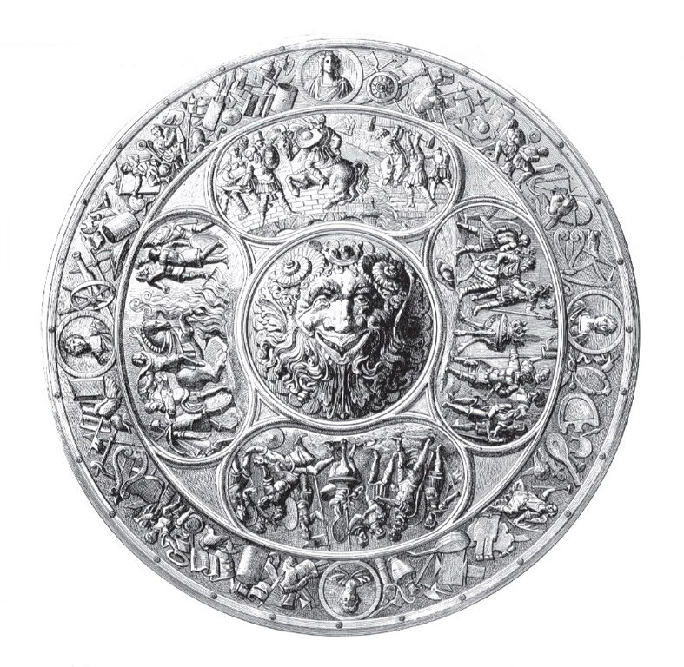

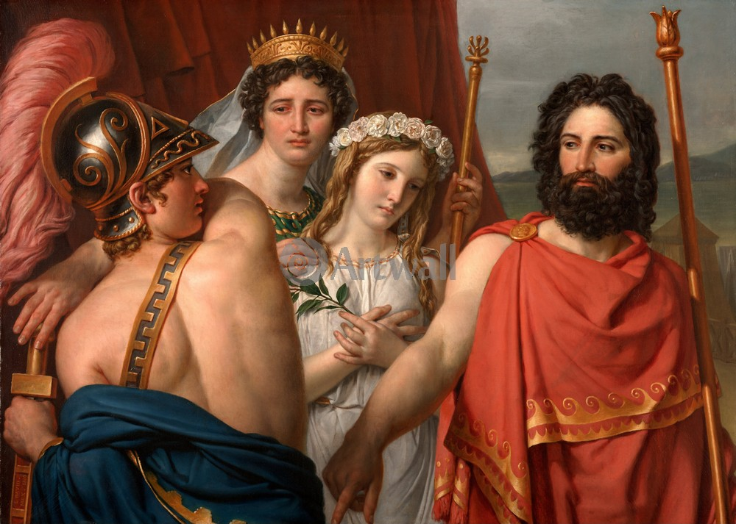

Ж. Л. Давід «Гнів Ахілла» 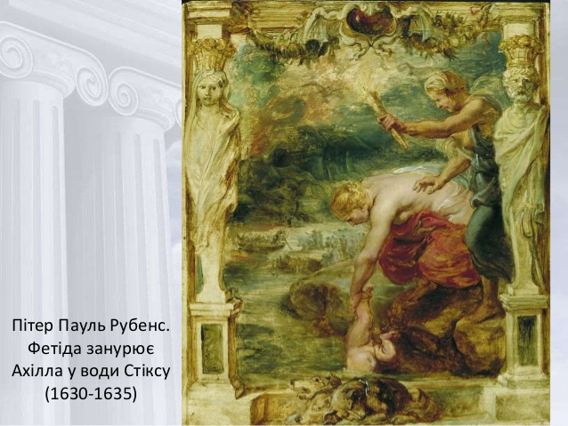

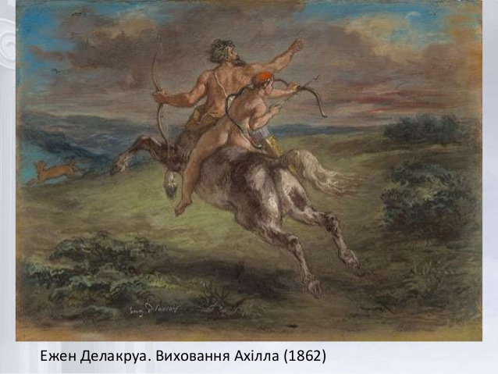

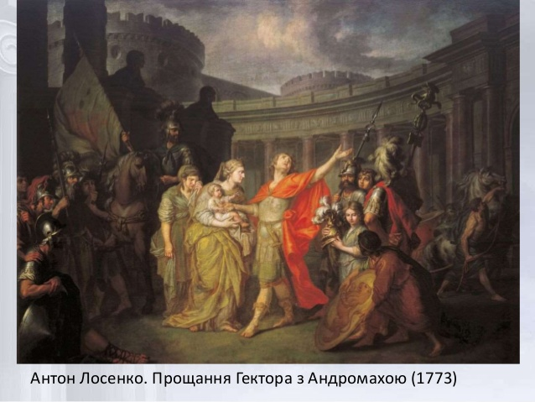

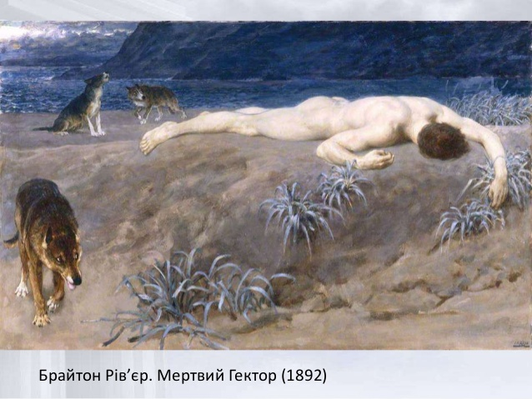

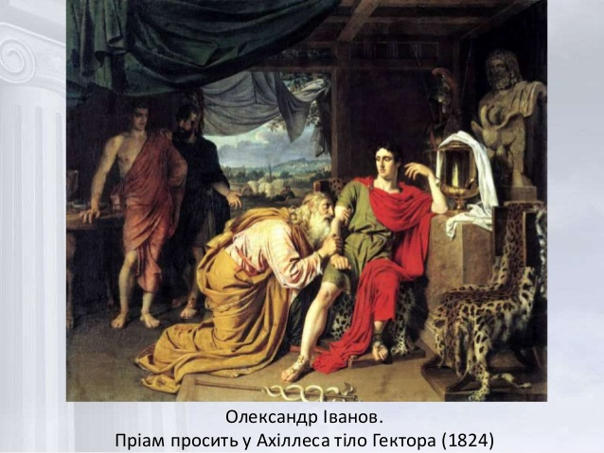

***Гомер. «Іліада»***

1. Коли відбувається дія поеми «Іліада»?
2. Чому розпочалась Троянська війна?
3. Чому розгнівався Ахілл і відмовився воювати на боці ахейців?
4. Кого попросила Фетіда, мати Ахілла, змайструвати щит для свого сина?
5. Чому Ахілл і Гектор тричі оббігли Трою?
6. Чи можна вважати перемогу Ахілла чесною?
7. Чому Гектора оплакували не лише рідні, а й уся Троя?
8. Чому Пріам прийшов до Ахілла?
9. Чи справдились страшні сподівання Андромахи щодо майбутнього Трої?
10. Чим закінчується Троянська війна?
11. Що принесла десятирічна війна людям?
12. Що означають фразеологізми «троянський кінь», «ахіллесова п’ята»?

***Відповіді***

1. На десятому році Троянської війни.
2. Через яблуко розбраду.
3. Агамемнон відібрав у Ахілла його полонянку Брісеїду.
4. Бога вогню та ковальства Гефеста.
5. Обидва воїни були сильні і не поступалися одне одному в бігові.
6. Ні, йому допомогла Афіна.
7. Це був найкращий воїн Трої.
8. Щоб викупити тіло свого сина Гектора.
9. Так, Троя була спалена ахейцями.
10. Троя спалена за допомогою троянського коня, загинув Ахілл.
11. Смерть і сльози.
12. Хитрі, підступні наміри; слабке, уразливе місце в людини.